Nama : Muh Ramada Yusuf
NIM : 250660225057
MATKUL : PBO
DOSEN : pak yanyan

Soal 1 — Konsep Abstraction (Penyembunyian Kerumitan)
- Pengertiannya: Intinya abstraction itu konsep "nggak usah tahu ribetnya, yang penting tau pake". Jadi, detail codingan atau logika backend yang ribet disembunyikan, dan user atau programmer lain tinggal nerima bagian depannya aja.
- Contoh: Kayak kamu pake GoPay / QRIS buat bayar kopi. kamu tinggal scan, beres. kamu nggak perlu tahu gimana cara sistem mereka nembak API bank, enkripsi datanya gimana, dll. Itu diabstraksiin dari kamu.

Soal 2 — Abstract Class vs Abstract Method
- Perbedaannya:
  - Abstract Class: Ini kayak kerangka dasar / blueprint utama. Dia gak bisa berdiri sendiri jadi objek. Isinya bisa gabung antara method biasa (yang udah ada isinya) sama method abstrak.
  - Abstract Method: Ini aturan baku / kontrak kosong di dalam abstract class yang wajib diisi sama anak buahnya (subclass). Isinya cuma ditaruh pass doang di atas, nanti yang bikin kodingan detailnya si anak.
- Kenapa Gak Bisa Diinstansiasi Langsung? Ya iyalah, ibarat kamu nyuruh anak buah ngerjain tugas tapi kerangkanya masih bolong-bolong (ada method yang belum ada isinya). Kalau dipaksa dijadiin objek, programnya bakal bingung mau ngejalanin apa karena kodingannya belum 100% jadi.
Soal 3 — Prediksi Output • Outputnya:
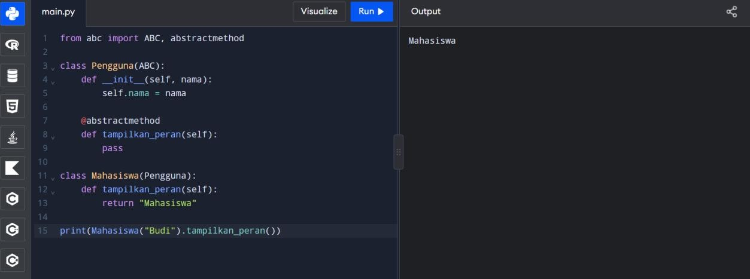
- Peran @abstractmethod:
Dia itu kayak satpam kampus yang ngejagain aturan. Si @abstractmethod mastiin kalau kelas Mahasiswa wajib bikin method tampilkan_peran(). Karena si Mahasiswa udah nurut dan bikin method-nya, pas dipanggil, ya jalan mulu kodenya tanpa masalah.

Soal 4 — Error pada Abstract Class
- 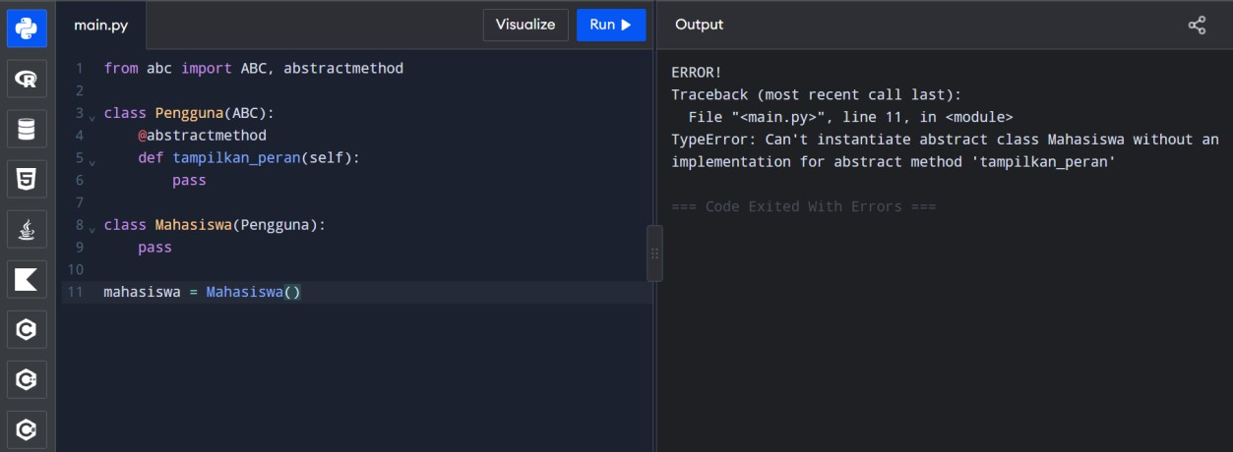
- yang terjadi: Program bakal mental/error ngeluarin TypeError (gagal manggil kelasnya).
- Alasan teknisnya: Si Mahasiswa itu mangkir dari aturan. Dia nurunin si Pengguna, tapi dia nggak bikin/ngisi ulang abstract method tampilkan_peran() yang disuruh sama bapaknya (Pengguna). Di Python, kalau masih ada tugas abstrak yang belum dikerjain subclass-nya, kelas itu tetep dianggap abstrak dan di-banned buat dibikin objeknya (Mahasiswa()).

Soal 5 — Merancang Abstract Class
- 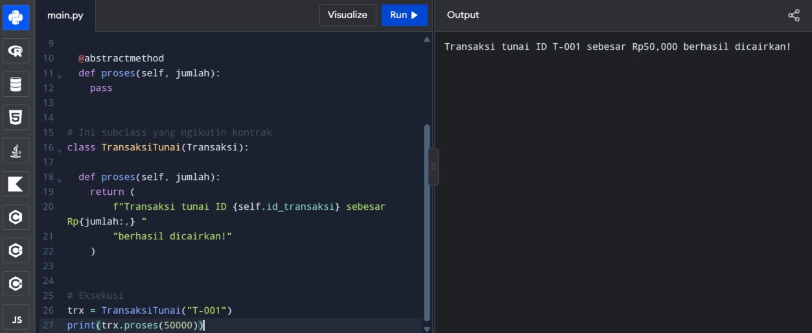
- Manfaat Kontrak Perilaku:
  - Gak ada yang bolos: Semua anak buah (subclass kayak Transfer, Kartu Kredit, Tunai) dipaksa punya method proses(), jadi seragam.
  - Aman dari Human Error: Kalau nanti ada temen se-tim lu yang bikin subclass baru tapi lupa bikin method proses(), Python bakal langsung negur (error) sebelum programnya di-deploy. Jadi, bug ketahuan dari awal!

